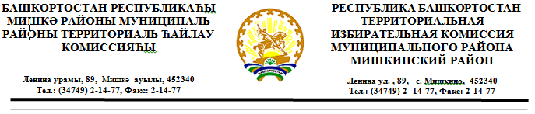

РЕШЕНИЕ

от 22 августа 2020 года № 149/7
О месте и времени передачи избирательных бюллетеней
для голосования на выборах депутатов Совета муниципального района Мишкинский район Республики Башкортостан пятого созыва, дополнительных и повторных выборов депутатов Советов сельских поселений муниципального района Мишкинский район Республики Башкортостан двадцать восьмого созыва 13 сентября 2020 года

Руководствуясь статьей 77 Кодекса Республики Башкортостан о выборах, территориальная избирательная комиссия муниципального района Мишкинский район Республики Башкортостан
РЕШИЛА:
1. Определить местом передачи избирательных бюллетеней для голосования на выборах депутатов Совета муниципального района Мишкинский район Республики Башкортостан пятого созыва, дополнительных и повторных выборах депутатов Советов сельских поселений муниципального района Мишкинский район Республики Башкортостан двадцать восьмого созыва 13 сентября 2020 года от полиграфической организации территориальной избирательной комиссии:
Филиал ГУП РБ Издательский дом «Республика Башкортостан» Бирский информационный центр, г. Бирск, ул. Ленина, 56.
2. Определить дату и время передачи избирательных бюллетеней:
28 августа 2020 года, 12 час. 00 мин.

3. Назначить ответственных за передачу избирательных бюллетеней от территориальной избирательной комиссии:
председателя избирательной комиссии – Яфаева Р.Р.,
заместителя председателя избирательной комиссии – Кондогину Т.А.,
члена избирательной комиссии с правом решающего голоса – Сафина Р.Ф.
4. Контроль за выполнением настоящего решения возложить на председателя территориальной избирательной комиссии Яфаева Р.Р.

МП | Председатель территориальной избирательной комиссии | ______________  ^{(подпись)} |  | Яфаев Р.Р.
МП | Секретарь территориальной избирательной комиссии | ______________  ^{(подпись)} |  | Арсланова А.Ф.

